Выпуск № 1 «Перекресток»

Вот и начался учебный год. Для кого-то это продолжение учебы, а кто-то в первый раз пришёл в школу, но всех нас объединяет одно – мы пришли за новыми знаниями. Впереди нас ждут интересные уроки, увлекательные книги, новые предметы, но ведь совсем недавно было тёплое беззаботное лето, давайте вспомним, как мы его провели!

Но всё же давайте вернёмся в школу, вспомним первый месяц учёбы и начнём с 1 сентября, когда вы, красивые, нарядные и отдохнувшие пришли в школу. Многие ребята встретили своих одноклассников, которых не видели целое лето, поприветствовали учителей, по которым тоже соскучились за 3 месяца каникул. Но среди нас были и те, кто пришёл в школу в первый раз, им ещё только предстояло стать учениками. А для этого необходимо было пройти посвящение в первоклассники.
На торжественной линейке, которая прошла в актовом зале, герои сказочной постановки «Царица наук», «Скука», «Лень» и весёлые «Оценки» в игровой форме объяснили мальчишкам и девчонкам, что для хорошей учёбы им необходимо получать хорошие оценки, слушать учителей и быть дисциплинированными. В конце представления перед всей школой они дали клятву соблюдать все наставления. Так ребята стали первоклассниками.

В нашей школе сентябрь прошёл под названием «Перекрёсток» и был посвящён тому, как вы знаете и помните правила дорожного движения, поэтому все конкурсы и викторины были проведены на эту тему.

Среди первых и вторых классов прошёл конкурс рисунков «Безопасность на дороге глазами детей». Ребята должны были нарисовать, какие ситуации бывают на дорогах и что может произойти, если не соблюдать правила дорожного движения.

Победителями конкурса стали:

I место Сафронов Андрей, «2А» и Габдрахманова Лия, «2Б»;
II место Карипов Данир, «1Э» и Миндиярова Ляйсан, «2А»;
III место Волковец Вика, «2А» и Каримова Юлия, «2Б».

Между учениками третьих классов учителя провели викторину под названием «Мы пешеходы».
В ходе викторины ребятам были заданы такие вопросы, как:

что такое тротуар;
опасно ли ходить по краю тротуара;
какие требования правил дорожного движения должен соблюдать пешеход, переходя дорогу;
что означает мигание зелёного сигнала светофора;
какие из перечисленных ситуаций могут стать причиной дорожно-транспортного происшествия и др.

На все вопросы учащимся были даны варианты ответов. Хотя задания были сложными, многие справились с ними почти без ошибок.

Ученики 4-х классов участвовали в конкурсе книжек-малышек. Конкурс назывался «Помни, знай и выполняй правила дорог». Ребята своими руками делали книжки, где с помощью красочных рисунков и стихотворений показали как нужно вести себя на дорогах.
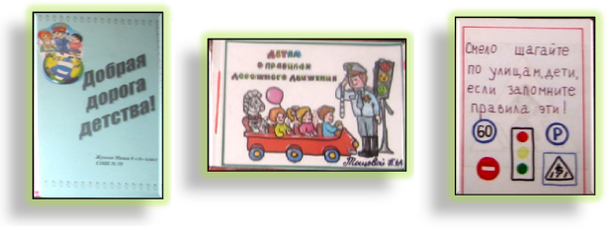

Победителями в этом конкурсе стали ученики 4 «А» класса, у них были самые красивые и интересные работы. Так же красочные и содержательные книжки сделали ученики 4 «Б» и 4 «Э» классов. Им присудили почётное II место. Третье место досталось ученикам 4 «В» класса.
Особо хотелось бы отметить работы Мальцева из 4 «А» класса, Галиной Ксении, 4 «В» и Лысенковой Дарьи из 4 «Э» класса. Хорошо постарались ребята. Молодцы!

Как известно 2008 год был назван годом семьи, в связи с этим 26 сентября все учащиеся школы принимали участие в конкурсе цветов на тему «Как прекрасен этот мир». Каждый класс составлял композицию из цветов. Вот что у ребят получилось:
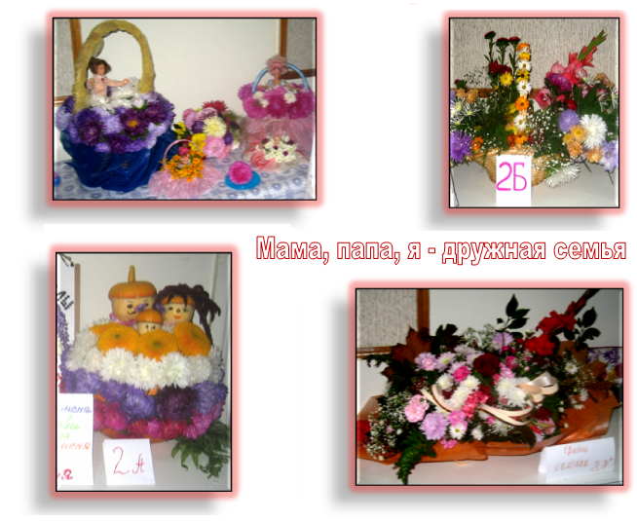

Среди начальных классов I место заняли:

1 «Б» - руководитель Шенбергер Л. А.,
2 «А» - руководитель Смольникова О.Б.,
2 «Б» - руководитель Буравова Е. А.

Второе место было присуждено следующим классам:

1 «А» - руководитель Гильмутдинова А. Ш.,
4 «Б» - руководитель Ладановская Н. Я.
Третье призовое место досталось:

1 «Э» - рук-ль Яловега Е. В.,
2 «Э» - рук-ль Миронова В. И.,
3 «А» - рук-ль Ртищева О. А.,
3 «Б» - рук-ль Сухорук Ю. В.,
4 «А» - рук-ль Егорова Т. В.

Также в течение месяца ребята с учителями ходили на экскурсию на станцию юных натуралистов, где их ознакомили с такими кружками, как флористика (поделки из цветов), бисероплетение, а так же был представлен экологический кружок, где дети научатся любить и заботиться о природе родного края. В центре детского творчества юных техников ученикам были предложены занятия по рисованию, выжиганию по дереву, кружок «Мягкая игрушка», а также всех желающих научат делать поделки из бумаги.

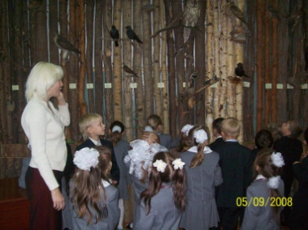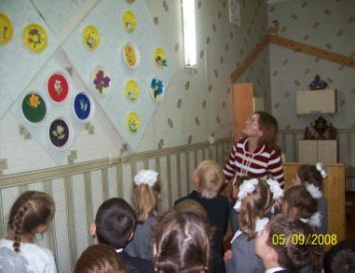

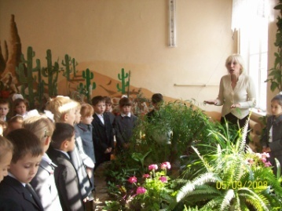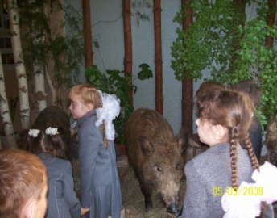

Вот так весело и увлекательно начался учебный год. Впереди ещё много работы, но мы постараемся, что бы всё это время нам было интересно ходить в школу и получать новые знания.

